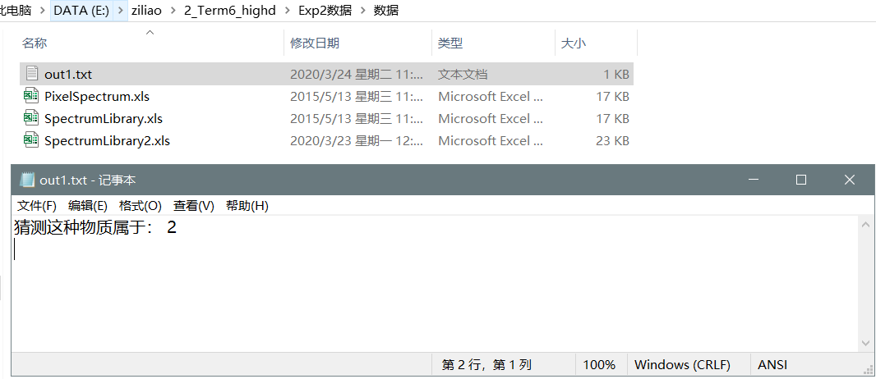

图 2

图 1

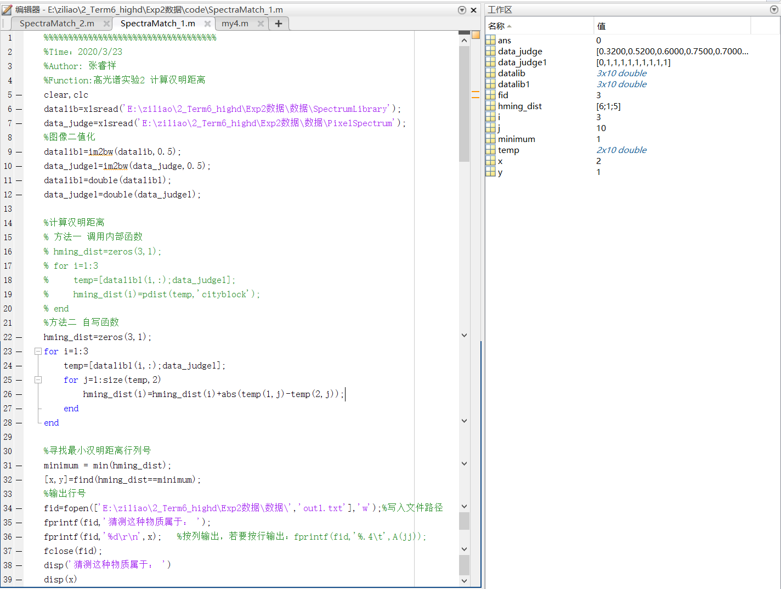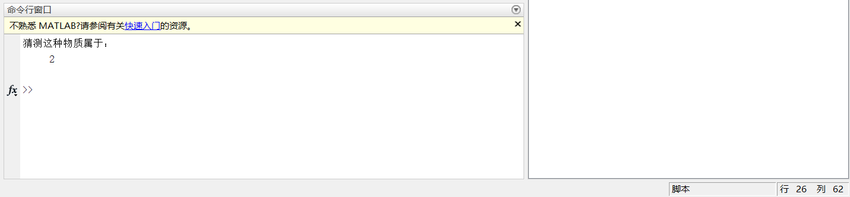

**将原始数据替换为**

**A砂石:[0.32, 0.43, 0.42, 0.44, 0.68, 0.75, 0.78, 0.46， 0.45, 0.40]**

**B石灰岩: [0.02, 0.02, 0.90, 0.55, 0.90， 0.52, 0.54, 0.54, 0.56, 0.58]**

**C玄武岩: [0.58，0.55， 0.62, 0.78， 0.74, 0.68, 0.48, 0.48, 0.46, 0.44]**

**P:[0.32, 0.52, 0.60, 0.75, 0.70, 0.72， 0.74, 0.74, 0.76, 0.78]**

**即将SpectrumLibrary.xls替换为SpectrumLibrary2.xls,并运用二值编码匹配与上页任意算法进行光谱匹配。不同的光谱匹配方法，结果是否一定一致?为什么?如果不一致,试说明不同方法的适用情况。**

**不同的光谱匹配方法，结果不一定一致。**

* **实验过程：**

**二值编码：**

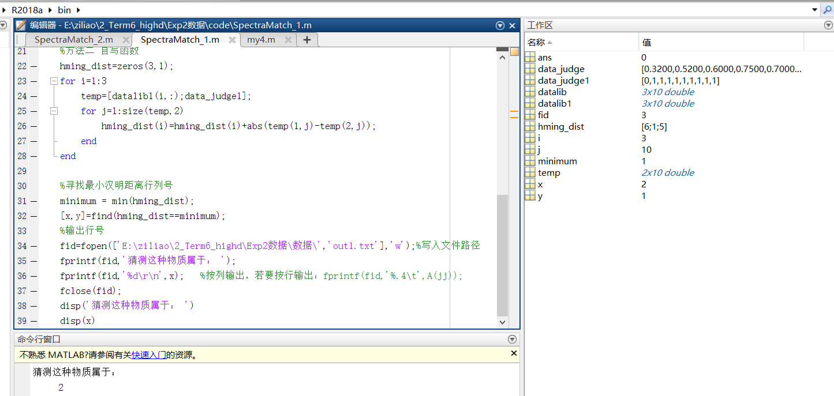

图 3

**交叉相关匹配：**

图 4

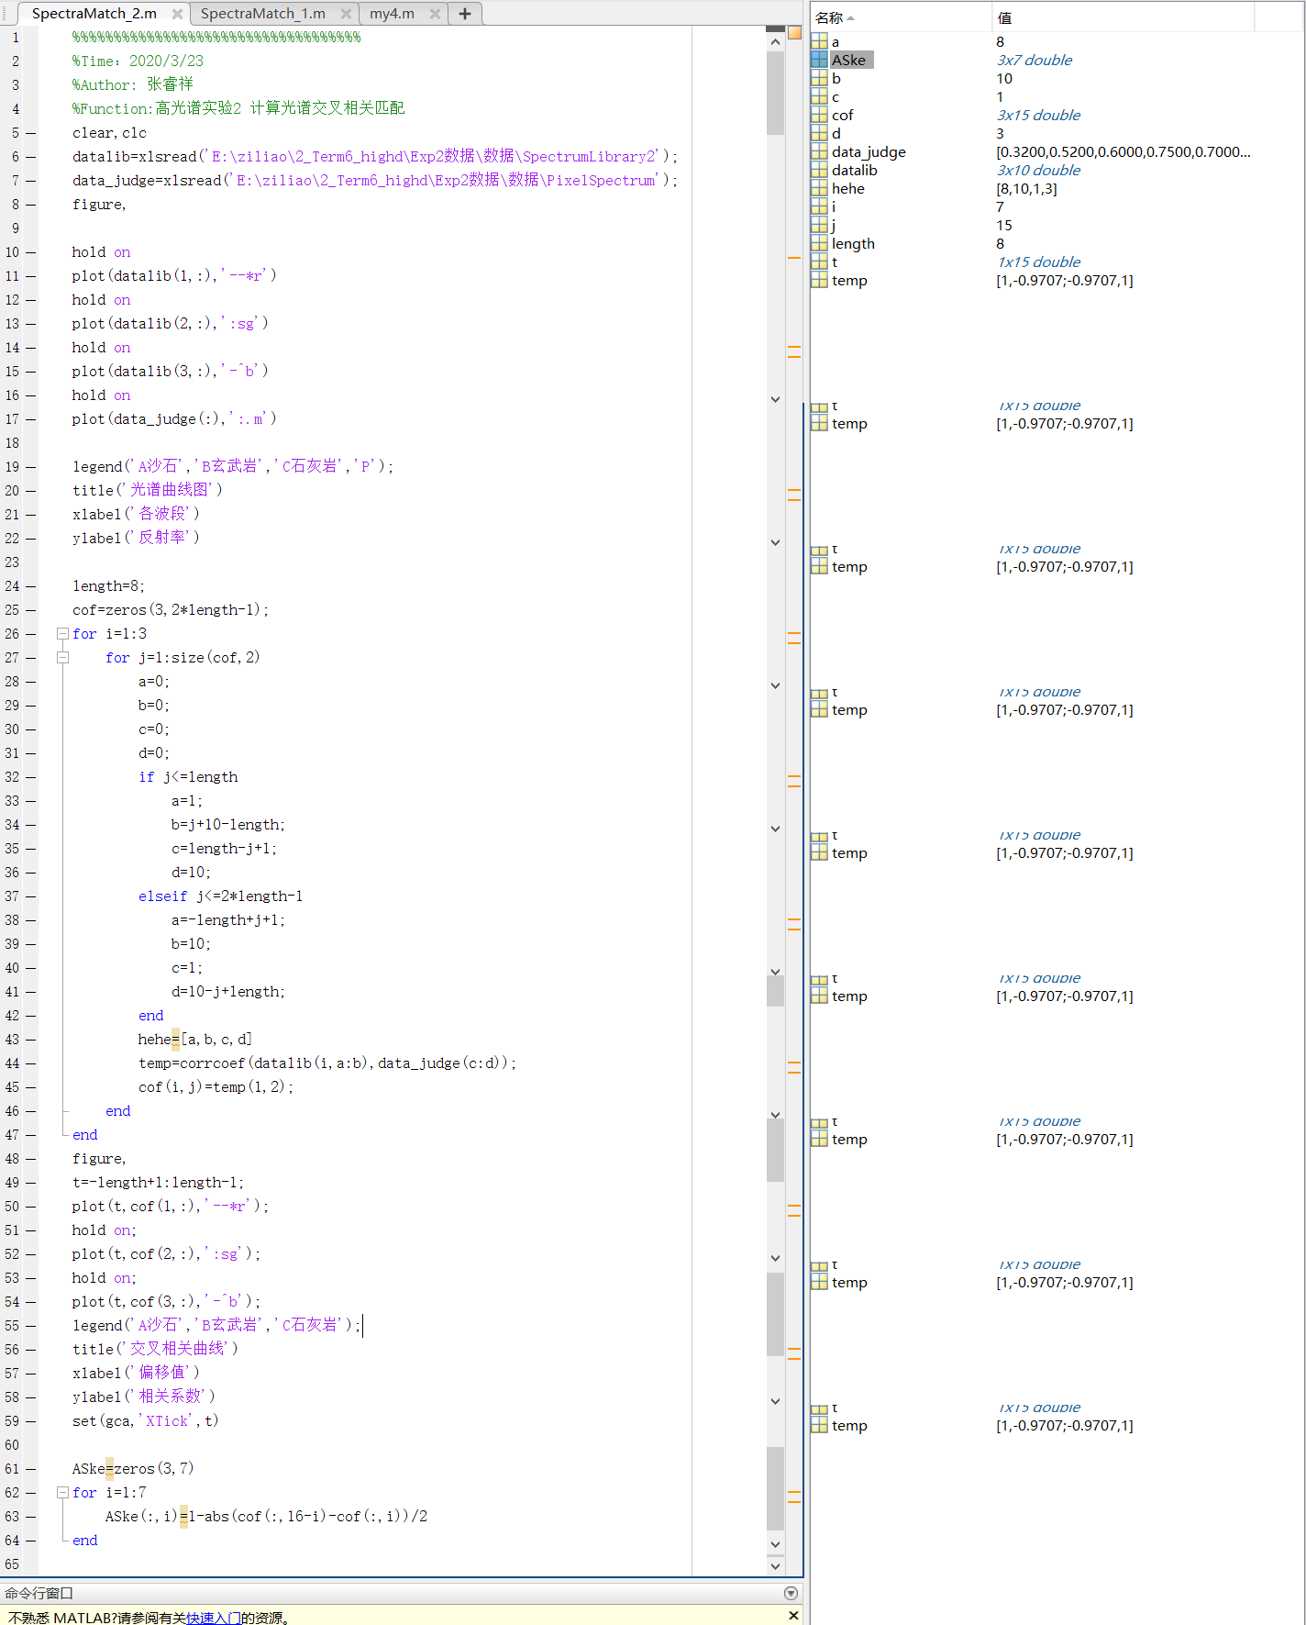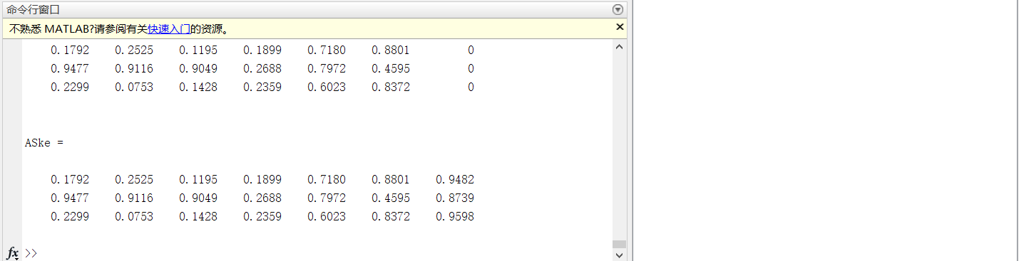



图 4



图 5

|  |  |  |  |  |  |  |  |
| --- | --- | --- | --- | --- | --- | --- | --- |
| m移动数 | 1 | 2 | 3 | 4 | 5 | 6 | 7 |
| A沙石偏度值 | 0.9482 | 0.8801 | 0.718 | 0.1899 | 0.1195 | 0.2525 | 0.1792 |
| B玄武岩偏度值 | 0.8739 | 0.4595 | 0.7972 | 0.2688 | 0.9049 | 0.9116 | 0.9477 |
| C石灰岩偏度值 | 0.9598 | 0.8372 | 0.6023 | 0.2359 | 0.1428 | 0.0753 | 0.2299 |

表1 随m移动的偏度值表

**分析与结论：**

如上图，二值编码仍然指认P物质为B玄武岩，而交叉相关曲线则随着m值得不同，偏度值发生不同的变化，在m偏移值较少时，算法认为可能为A沙石、C石灰岩物质，而随着ｍ偏移量的增大，ｐ，认为是B玄武岩。

当ASke=1时，说明曲线峰值无偏;当ASke越接近1，说明rm+和rm-越接近，说明偏度越小;反之，当ASke值越接近0，说明rm+和rm-相差较大，峰值越偏。对于两种光谱的完美匹配情形，交叉相关曲线图应显示为抛物线峰值为1，并以m = 0为中心左右呈对称的曲线。这图中可明显看出交叉曲线与完美匹配情形不符。

不同的光谱匹配方法，结果不一定一致。实际情况需要实际分析：

**1 二值匹配算法**

* 二值编码是比较粗略的分类方法，这种编码匹配技术快速有效，有利于提高成像光谱数据分析处理的效率。由于这种技术比较简单，所以在编码过程中会丢失很多细节光谱信息在数据项分类效果很差，在某些分类中，出现了漏分，错分的情况。

**2 线性相似度算法**

* 适用于波段较少的影像光谱匹配。最小距离匹配简单直观，仅从反射率幅值大小来区分像元光谱，局限性在于同种地物受光照的影响，波形不变却上下平移，采用此法容易错分，另外其对噪声最为敏感，匹配前需对光谱进行去噪处理。

**3 光谱角度匹配算法**

* 实际中计算光谱角余弦值即可，光谱角越小,其余弦值越接近1,相似性越高。射线表示相同光谱特征,不同照度的物质照度越低,离远点越近。优势:不受照度增益影响 减弱地形对照度的影响。

**4光谱交叉相关匹配**

* 考虑参考光谱与像元光谱之间的相关系数\偏度等多种信息，图像更直观。固定参考光谱曲线,移动测试光谱曲线;每移动一次,计算一次相关系数，波段偏差为零时,影像相关系数达到最大，其他物质并没有达到最大值;通过这样的对比来判断最为相识的偏度信息ASke。由于交叉相关光谱匹配均方根差的计算取决于光谱形状而不是值的大小，从而忽略了参考光谱与测试光谱之间的距离影响，使得形状相似但是光谱距离差别明显的两条光谱可能会被分为同一类别。有学者也提出了基于动态调整权值的方法。